Nesse relatório encontra-se diversas atualizações sobre o que foi feito em janeiro. Na parte das implementações(NanoSDK e etc pode ser pulado pois nela descreve os problemas na compilação do cliente QUIC com mqtt).

As semanas de estudo foram:

**1 a 8 de janeiro**: Em que eu estudei novamente a base do protocolo QUIC analisando o código do msquic, junto com a leitura de Sistemas operacionais de Tanenbaum. Além da análise dos pacotes no wireshark para saber como são os quadros em relação à RFC 9000 e o código fonte do msquic.

**8 de Janeiro a 22 de Janeiro**: Foi estudado o TLS 1.3 e suas implementações para a tentativa de entender como a segurança se relaciona com o protocolo, foi visto como são trocados os pacotes de segurança pelo wireshark e foi visto como são essas implementações por diversas bibliotecas: fizz(incubada pelo facebook), openssl e picotls. Foram feitas diversas tentativas de executar a troca de pacotes QUIC através de diversos clientes MQTT(emqtt, nanosdk e nanosdk-python) mas ainda sem sucesso por erros de compilação.

**22 de janeiro a 2 de fevereiro:** Fiz uma pesquisa de campo para saber qual era o dispositivo que o Kumar utilizou nos testes(Raspberry pi 3), e como era instalado o .NET 7 ou 8 no raspberry pi(é parecido com o processo de como instala no pc). Provavelmente teremos que adquirir o dispositivo para fazer os testes.

**02 de fevereiro a 12 de fevereiro:** Eu dei uma pausa para descansar pois eu substituí a primeira semana de janeiro para essa(em que teria o carnaval).

Não entrei nas reuniões pois o momento que eu começava a estudar e tentar resolver esses problemas era a partir das 18 hrs até as 3 horas da madrugada. O que eu penso em fazer no futuro(fevereiro e março) é executar os seguintes clientes MQTT:

NanoSDK: <https://github.com/emqx/NanoSDK>

Emqtt: <https://github.com/emqx/emqtt>

nanomq: <https://nanomq.io/docs/en/latest/config-description/bridges.html#mqtt-over-quic-bridge>

E executar o protocolo QUIC no pc caso não funcione o mqtt(para implementar de maneira simples o cliente mqtt), a explicação do protocolo está em: <https://aws.amazon.com/pt/what-is/mqtt/>

QUIC em GO:<https://github.com/quic-go/quic-go>

QUIC em python: <https://github.com/aiortc/aioquic>

QUIC em C:<https://github.com/microsoft/msquic>

QUIC em rust: <https://github.com/cloudflare/quiche>

**Ambiente de testes inicial:**

Em rede WIFI e em rede 4g com o raspberry pi medindo a latência da rede e o tempo de entrega de pacotes dentro de um determinado tempo(1 minuto)

======================================================================

# NanoSDK

No mês de Janeiro eu fiz diversas tentativas para a execução do NanoSDK com a função QUIC. O arquivo QUIC com o CMAKE em questão está em:

<https://github.com/emqx/NanoSDK/tree/main/demo/quic_mqtt>

Eu criei um diretório **build**, entrei na pasta **build** e compilei com o comando:

cmake -G Ninja -DBUILD_SHARED_LIBS=OFF -DNNG_ENABLE_QUIC=ON ..

e ao buildar com o comando **ninja** foi visto:

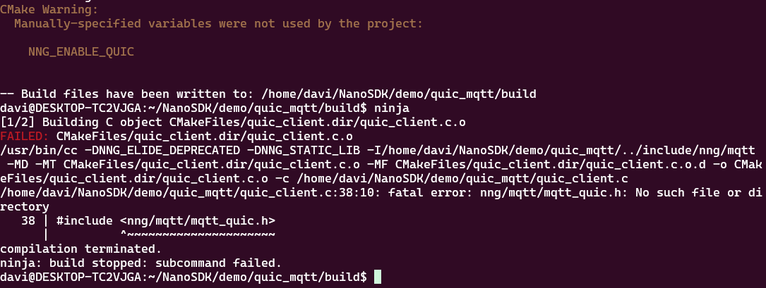

Ou seja, foi encontrado um erro na inclusão do cabeçalho do nng(ele não está sendo compilado junto com o os outros arquivos no CmakeFiles), que se encontra no diretório include.